[第三军医大学新桥医院专家论文陷漩涡，图片重复被反复揭露](https://mp.weixin.qq.com/s?__biz=MzkyMjc5NDM3Nw==&mid=2247493939&idx=1&sn=d42ae4a717bfd511eab72a36877c315c)

学术君[学术警示录](javascript:void(0);)2025-04-14 11:05:00浙江



**论**

**文**

**信**

息

?

2015年，主要分别来自第三军医大学新桥医院肿瘤科和病理科的 Haixia Long , Zhongyu Wang , Junying Chen , Tong Xiang , Qijing Li , Xinwei Diao （通讯作者） , Bo Zhu （通讯作者）在 Oncotarget 期刊发表了一篇题目为：microRNA-214 promotes epithelial-mesenchymal transition and metastasis in lung adenocarcinoma by targeting the suppressor-of-fused protein (Sufu)的论文。该研究得到了中国国家自然科学基金（项目编号：31270845、81222031 和 31300647）的支持。

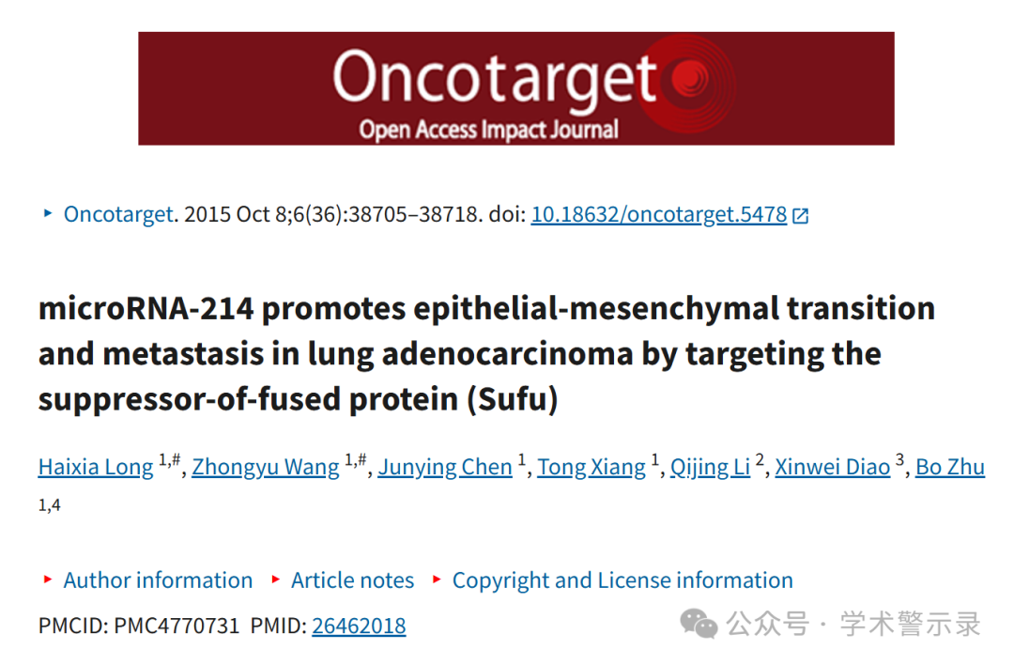

**质**

**疑**

**信**

**息**

?

**2022年7月，Lecithocera eumenopis 在 Pubpeer 论坛发表评论：**

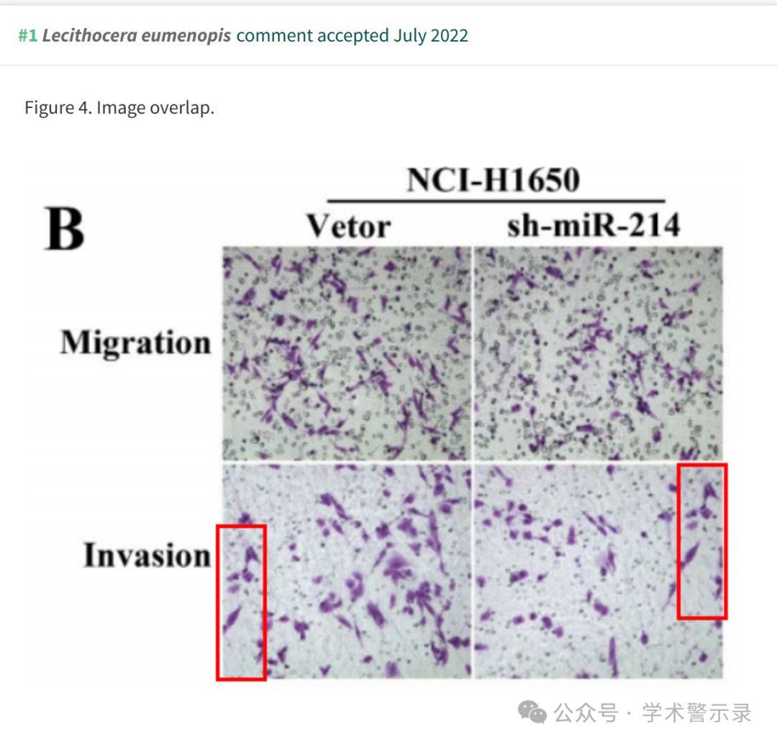

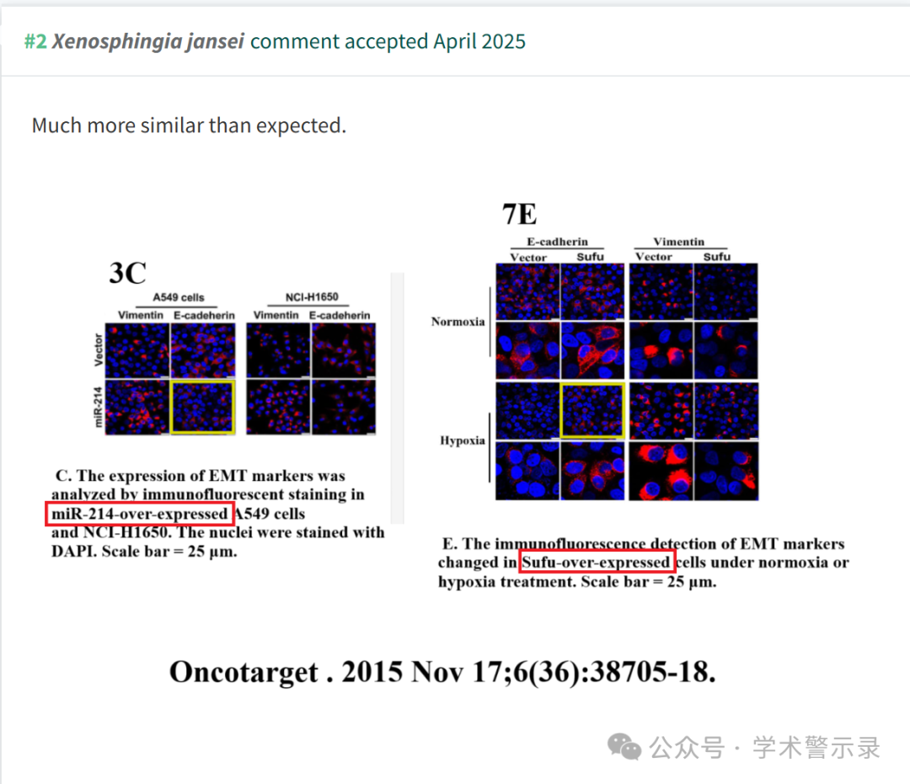

信息来源：

https://pubpeer.com/publications/7C5F961468FF240D58D5EBD69C4554

免责声明：

本文中的所有信息均源自学术网站及已公开资料。我们虽努力确保信息的准确性与完整性，但无法对此做出绝对保证。若发现纰漏或不实之处，请联系公众号后台。

